СОГЛАСОВАНО  Начальник Департамента культуры и туризма Вологодской области  _________________ В.А. Осиповский  «__»_______________2016 года | СОГЛАСОВАНО  Глава Вологодской Митрополии, митрополит Вологодский и Кирилловский  ________________ Игнатий  «__»_______________2016 года
СОГЛАСОВАНО
Заместитель Главы города Вологды – начальник Департамента гуманитарной политики Администрации города Вологды
_________________А.А. Груздев

«__»_______________2016 года

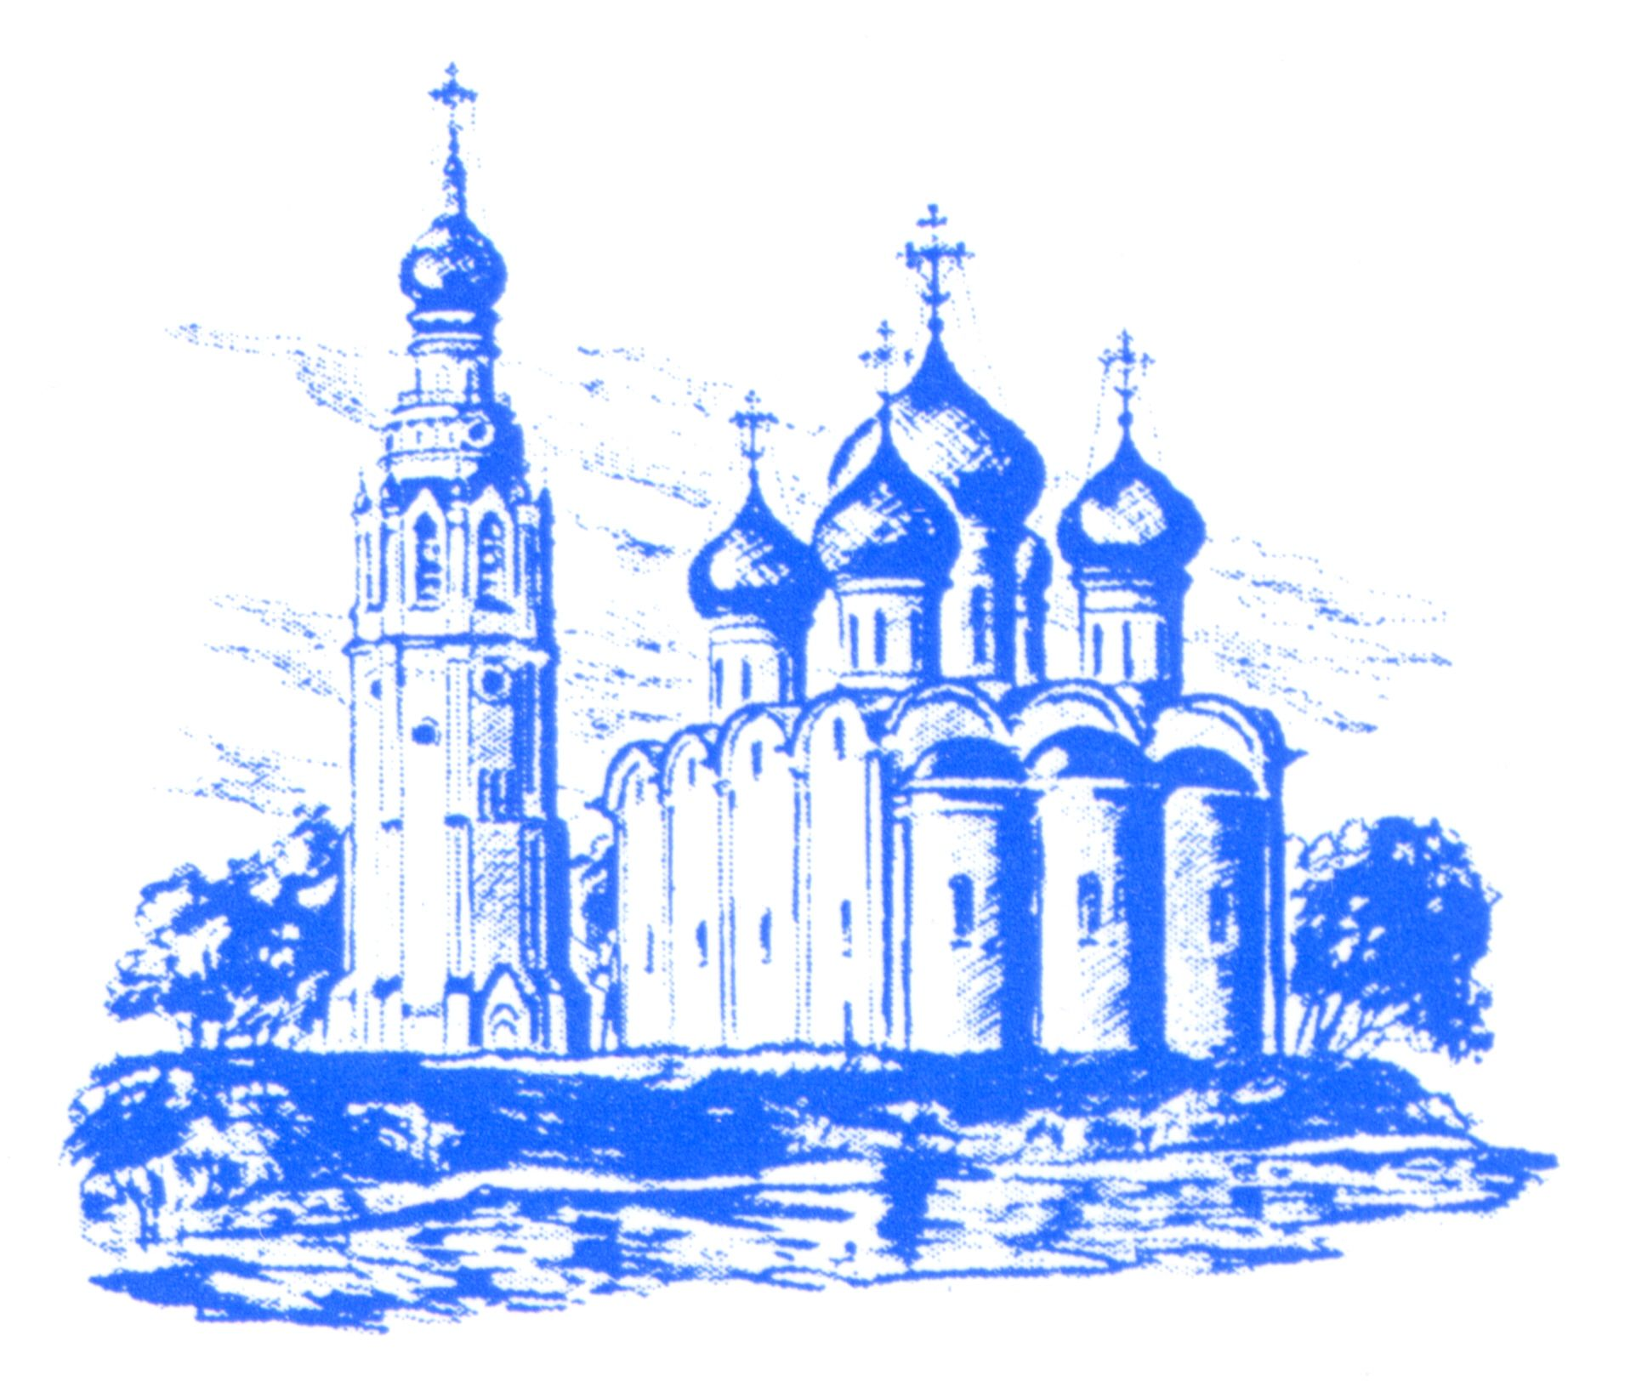

ПОЛОЖЕНИЕ
о проведении III ВСЕРОССИЙСКОГО КОНКУРСА-ФЕСТИВАЛЯ ИСКУССТВ
«РОЖДЕСТВЕНСКИЕ ОГНИ»

ноябрь 2016 – январь 2017 года
г. Вологда

- Общие положения

  - Всероссийский конкурс-фестиваль искусств «Рождественские огни» (далее – конкурс-фестиваль) посвящен празднику Рождества Христова, и эта тема является для конкурса-фестиваля приоритетной. Выступления участников могут также представлять произведения патриотической тематики, сочинения, раскрывающие высокие духовно-нравственные идеалы и ценности.
  - Учредители конкурса-фестиваля:
    - Вологодская митрополия Русской Православной Церкви (Московский Патриархат), Департамент культуры и туризма Вологодской области при поддержке Губернатора Вологодской области и Администрации города Вологды.
  - Организаторы конкурса-фестиваля:
    - Вологодская митрополия Русской Православной Церкви (Московский Патриархат), БПОУ ВО «Вологодский областной колледж искусств».
  - Цель конкурса-фестиваля:
- объединение церковных и светских учреждений под знамена православного фестиваля;
- создание благоприятных условий для творческой самореализации детей и молодежи из разных социальных слоев общества;
- формирование чувства патриотизма на основе преемственности культурных традиций поколений.
  - Задачи конкурса-фестиваля:
    - Миссионерские и просветительские задачи:
- проповедь евангельских истин через массовое литературное, музыкальное, театральное творчество, изобразительное искусство;
- противодействие экспансии нетрадиционных мировоззренческих и вероучительных систем и их воздействия на ценностные приоритеты людей путем проповеди традиционных ценностей и Православия;
- активизация процессов единения и духовно-нравственного оздоровления общества посредством свидетельства об Истине.
    - Социальные задачи:
- объединение разных слоев общества на основе традиционных ценностей и Православия;
- выявление одаренных исполнителей с целью дальнейшего развития и поддержки их таланта и исполнительского мастерства;
- вовлечение людей с ограниченными возможностями в активную социокультурную деятельность;
- приобщение талантливых участников к программам российского и международного сотрудничества, установление творческих контактов, укрепление и поощрение дружеских связей детей и молодежи.
    - Культурологические задачи:
- возрождение православной культуры;
- развитие современной культуры на основе вечного нравственного закона;
- знакомство участников конкурса с культурой и историей Вологодской области.
    - Воспитательные задачи:
- вовлечение детей и подростков в процесс духовно-нравственного становления, приобщение их к традиционным ценностям и Православию;
- выявление и поддержка талантливых детей, подростков и взрослых, в т.ч. из групп риска, социально-незащищенных семей, инвалидов.
    - Образовательные задачи:
- повышение профессионального мастерства руководителей коллективов и педагогов (проведение круглых столов, мастер-классов).
  - Организационная структура
Для организации проведения конкурса-фестиваля создается Организационный комитет. Организационный комитет осуществляет общее руководство организацией и проведением конкурса-фестиваля, формирует и утверждает состав жюри, осуществляет прием и отбор заявок на участие в конкурсе-фестивале, консультации участников, обеспечивает официальное приглашение к участию и участие победителей в Гала-концерте.

- Участники конкурса-фестиваля

  - К участию в конкурсе-фестивале приглашаются учреждения дополнительного образования (музыкальные и художественные школы, школы искусств, дома детского творчества), учреждения культуры (Дворцы культуры, библиотеки), детские и молодежные творческие студии и центры, духовно-просветительские центры, воскресные школы приходов, православные гимназии, общеобразовательные школы, учреждения среднего и высшего профессионального образования России.

- Порядок проведения конкурса-фестиваля

  - Для проведения конкурса-фестиваля формируется жюри, в состав которого входят ведущие исполнители, руководители творческих коллективов, преподаватели образовательных учреждений Российской Федерации.
  - Результаты творческих испытаний сообщаются участникам после окончания прослушивания, обсуждения и голосования жюри.
  - Жюри имеет право:
- присуждать не все места,
- делить одно место между участниками,
- присуждать специальные призы и награды,
- присуждать дипломы за лучшее исполнение отдельных произведений,
- снимать с конкурсного прослушивания тех участников, программа которых не соответствует настоящему положению.
Решение жюри окончательно и пересмотру не подлежит.

- Номинации конкурса-фестиваля

  - Вокал (академический, эстрадный, народный (соло, ансамбли, хоры и церковные хоры) – исполнение 2-х разнохарактерных произведений, продолжительность выступления до 5 минут.
    - Возрастные категории (соло и ансамбли):
- I категория – 5 – 8 лет;
- II категория –9 – 13 лет;
- III категория –14 – 17 лет;
- IV категория – 18 лет и старше.
    - В номинации Ансамбли возрастная группа определяется по старшему участнику ансамбля.
    - Категория хоры и церковные хоры прослушивается без требований по возрасту.
    - Критерии оценки:
- музыкальность, художественная трактовка музыкального произведения;
- чистота интонации и качество звучания;
- красота тембра и сила голоса;
- сценическая культура;
- сложность репертуара;
- соответствие репертуара исполнительским возможностям и возрастной категории исполнителя;
- исполнительское мастерство.
    - Допустимо наличие «бэк-вокала» в виде гармонической поддержки, предварительно записанной в фонограмме «минус один» или исполняемой «в живую».
  - Инструментальное исполнительство (фортепиано, инструменты симфонического оркестра, инструменты народного оркестра (солисты, ансамбли, оркестры) – исполнение 2-х разнохарактерных произведений (классическое произведение, произведение современных композиторов, обработки народных песен), продолжительность выступления до 10 минут.
    - Возрастные категории:
- младшая категория – 9 – 12 лет включительно;
- средняя категория – 13 – 15 лет включительно;
- старшая категория – 16 – 21 лет включительно.
    - В номинации Ансамбли возрастная группа определяется по старшему участнику ансамбля.
    - В номинации Оркестры количество иллюстраторов допускается не более 25% от общего количества участников коллектива.
Критерии оценки:
- соответствие уровня исполняемого произведения возрасту конкурсантов;
- мастерство исполнения;
- раскрытие и яркость музыкальных образов.
  - Хореография (народная, классическая, современная) – выступление не более 7 минут.
    - Возрастные категории:
- I категория – 5 – 8 лет;
- II категория –9 – 13 лет;
- III категория –14 – 17 лет;
- IV категория –18 лет и старше.
    - Критерии оценки:
- исполнительское мастерство – техника исполнения движений;
- соответствие репертуара возрастным особенностям исполнителей;
- сценичность (пластика, костюм, реквизит, культура исполнения);
- артистизм, раскрытие художественного образа.
  - Художественное слово (чтецы, ансамбли чтецов) – 2 номера любого литературного направления (поэзия, проза), общий хронометраж до 8-ми минут;
    - Возрастные категории:
- I категория – 5 – 8 лет;
- II категория –9 – 13 лет;
- III категория –14 – 17 лет;
- IV категория –18 лет и старше.
    - Критерии оценки:
- полнота и выразительность раскрытия темы;
- соответствие выбранного произведения возрасту исполнителей;
- артистизм, раскрытие и яркость художественных образов, исполнительский уровень, дикция;
- сложность исполняемого произведения и соответствие репертуара возрастным особенностям.
  - Театральное творчество – выступление продолжительностью 10-15 минут. Без требований по возрасту.
Критерии оценки:
- полнота и выразительность раскрытия темы произведения;
- раскрытие и яркость художественных образов;
- сценичность (пластика, костюм, культура исполнения);
- художественное оформление спектакля, реквизит, костюмы;
- дикция актеров;
- соответствие репертуара возрастным особенностям исполнителей;
- музыкальное оформление.
    - Конкурс театральных коллективов предполагает наличие композиционно-законченного фрагмента.

- Этапы и сроки проведения конкурса-фестиваля

  - Конкурс-фестиваль проводится в 2 этапа.
  - Первый (отборочный) этап проводится для исполнителей всех номинаций и проходит в заочной форме в виде предварительного просмотра членами жюри записей выступлений участников в электронном виде в форматах AVI, MPG и WMV. Запись должна быть загружена в файлообменник или представлена на съемных носителях информации. Запись должна содержать: названия и хронометраж исполняемых произведений, ФИО участника/название коллектива, наименование организации.
  - Первый (отборочный) этап состоится в период с 25 ноября по 15 декабря 2016 года.
  - Второй (очный) этап – конкурсные прослушивания. По итогам 1 этапа исполнители и коллективы получают официальные приглашения к участию во 2 этапе до 19 декабря 2016 года.
  - График проведения Второго (очного) этапа:
6 января 2017 года с 9.00 до 9.30 – старт конкурса-фестиваля;
с 9.30 до 19.00 конкурсные прослушивания номинаций:
вокал (эстрадный, академический, народный), хореография – БПОУ ВО «Вологодский областной колледж искусств» (г. Вологда, ул. Горького, 105);
инструментальное исполнительство (соло, ансамбли) – МАУДО «Детская музыкальная школа №1» г. Вологды (г. Вологда, Советский пр., 2);
художественное слово, театральное творчество – МОУ «Центр образования №23 «Созвучие» (г. Вологда, Советский пр., 42);
7 января 2017 г. в 14.00 – Гала-концерт лауреатов конкурса-фестиваля – АУК ВО «Вологодский драматический театр» (г. Вологда, Советский пр., д.1).

- Подведение итогов и поощрение победителей конкурса-фестиваля

  - Итоги конкурса-фестиваля подводятся в соответствии с номинациями и возрастными категориями. Выступления конкурсантов оцениваются по десятибалльной системе. После выставления оценок выводится средний балл. При решении спорных вопросов председатель жюри имеет один дополнительный голос.
  - В каждой номинации предусматривается присуждение звания обладателя Гран-При, лауреатов трех призовых мест (I, II, III степени).
  - Программу Гала-концерта определяет режиссерско-постановочная группа на основании решений жюри.

- Организационные условия

  - По итогам проведения Первого отборочного этапа Оргкомитет информирует участников конкурса-фестиваля об участии в следующем этапе. По получении приглашения участник обязан сообщить точную дату и время прибытия в Вологду.
  - Прием заявок и материалов в электронном виде по форме согласно приложениям (Приложение 1, 2) производится до 25 ноября 2016 года по электронной почте: rojd.ogni2017@yandex.ru
  - Заявки, отправленные позднее 25 ноября 2016 года, либо не содержащие записей выступлений, Оргкомитетом не рассматриваются.
  - К заявке прилагаются:
- для солистов: копия свидетельства о рождении/паспорта, видеофайлы с исполняемой программой и ее хронометраж, фотография участника, согласие на обработку персональных данных (Приложение 3, 4);
- для ансамблей и коллективов: полный список участников с указанием: ФИО, даты рождения и возраста; ФИО руководителя/руководителей, концертмейстера; видеофайлы с исполняемой программой и ее хронометраж.
  - Оргкомитет иногородним участникам по их просьбе бронирует гостиницу или общежитие на указанное количество мест.

- Финансовые условия

  - Организационный взнос за участие в III Всероссийском конкурсе-фестивале искусств «Рождественские Огни» не предусмотрен.
  - Оплата командировочных расходов (проезд, проживание) участников II этапа конкурса-фестиваля осуществляется направляющей стороной.

Приложение 1

ЗАЯВКА-АНКЕТА (солисты/художники)
на участие в III Всероссийском конкурсе-фестивале искусств
«Рождественские Огни»
__________________________________________
(город)
Фамилия, имя участника _______________________________________________________________________________

Название организации (адрес, телефон) ________________________________________________________________________________
________________________________________________________________________________
________________________________________________________________________________
ФИО руководителя (полностью) ________________________________________________________________________________
Регалии, почётные звания ________________________________________________________________________________
________________________________________________________________________________
Контактный телефон _____________________________________________________________
Дата рождения, возраст ___________________________________________________________
Номинация______________________________________________________________________
Возрастная категория _____________________________________________________________
Программа выступления и хронометраж:
1)______________________________________________________________________________
2)_______________________________________________________________________________
Ссылка на файлообменник с записью выступления ____________________________________
Количество участников ____________________________________________________________
Общее количество приезжающих ___________________________________________________
Данные о приезде/отъезде ________________________________________________________________________________
Прочие пожелания ________________________________________________________________
Необходимость в гостинице/общежитии ________________________________________________
Контактный e-mail:_________________________________________________________
Мы рады, что Вы выбрали наш конкурс-фестиваль и уже ждём Вас!
По всем вопросам просим поддерживать связь с организационным комитетом конкурса-фестиваля:
+79815000185 – Сергей Губницын, секретарь благочинного Центрального округа города Вологды
8 (8172) 28-07-28 – Лилия Кокарева, методист
Контактный e-mail: rojd.ogni2017@yandex.ru
Приложение 2

ЗАЯВКА-АНКЕТА (коллективы)
на участие в III Всероссийском конкурсе-фестивале искусств
«Рождественские Огни»
__________________________________________
(город)

Полное название коллектива _______________________________________________________

Номинация ______________________________________________________________________

Количество и список участников ___________________________________________________

ФИО (полностью) руководителя/руководителей коллектива _____________________________

________________________________________________________________________________

ФИО (полностью) концертмейстера ________________________________________________

Наименование направляющей организации ___________________________________________

________________________________________________________________________________

Почтовый индекс, адрес ___________________________________________________________

Контактный телефон/факс _________________________________________________________
Номинация______________________________________________________________________
Возрастная категория _____________________________________________________________

Программа выступления и хронометраж ________________ _____________________________

________________________________________________________________________________

Ссылка на файлообменник с записью выступления _______________ _____________________
Общее количество приезжающих ___________________________________________________
Данные о приезде/отъезде ________________________________________________________________________________
Прочие пожелания ________________________________________________________________
Необходимость в гостинице/общежитии ________________________________________________
Контактный e-mail:_________________________________________________________

Мы рады, что Вы выбрали наш конкурс-фестиваль и уже ждём Вас!
По всем вопросам просим поддерживать связь с организационным комитетом конкурса-фестиваля:
+79815000185 – Сергей Губницын, секретарь благочинного Центрального округа города Вологды
8 (8172) 28-07-28 – Лилия Кокарева, методист
Контактный e-mail: rojd.ogni2017@yandex.ru
Приложение 3
Письменное согласие на обработку персональных данных
несовершеннолетнего участника конкурса

Я,
как родитель/законный представитель своего несовершеннолетнего ребёнка,
даю согласие на обработку его персональных данных Вологодской митрополии Русской Православной Церкви (Московский Патриархат) и БПОУ ВО «Вологодский областной колледж искусств»:
- фамилия, имя, отчество;
- дата и место рождения;
- образование;
- место регистрации и место фактического проживания;
- данные паспорта;
- результаты участия в конкурсе-фестивале;
- фотоматериалы с мероприятий конкурса-фестиваля.

Вышеуказанные персональные данные представлены с целью использования в работе по организации, подготовке и проведению конкурсов Вологодской митрополии Русской Православной Церкви (Московский Патриархат).

С вышеуказанными персональными данными могут быть совершены следующие действия: сбор, систематизация, накопление, автоматизированная обработка, хранение, уточнение (обновление, изменение), использование, а также размещение на официальных сайтах учредителей и организаторов конкурса-фестиваля персональных данных, указанных в пп. 1-2, 6-7.
Я согласен/согласна, что обработка персональных данных может осуществляться как с использованием автоматизированных средств, так и без таковых.
Обработка персональных данных осуществляется в соответствии с нормами Федерального закона №152-ФЗ «О персональных данных» от 27.07.2006 г.
Данное согласие действует с момента подачи заявки на участие в конкурсе.
Основание для законного представительства интересов несовершеннолетнего: свидетельство о рождении или паспорт.
_________________/ _______________
(подпись) (расшифровка)

« » 201 года

Приложение 4
Письменное согласие на обработку персональных данных
совершеннолетнего участника конкурса

Я,
даю согласие на обработку моих персональных данных Вологодской митрополии Русской Православной Церкви (Московский Патриархат) и БПОУ ВО «Вологодский областной колледж искусств»:
- фамилия, имя, отчество;
- дата и место рождения;
- образование;
- место регистрации и место фактического проживания;
- данные паспорта;
- результаты участия в конкурсе-фестивале;
- фотоматериалы с мероприятий конкурса-фестиваля.

Вышеуказанные персональные данные представлены с целью использования в работе по организации, подготовке и проведению конкурсов в Вологодской митрополии Русской Православной Церкви (Московский Патриархат).

С вышеуказанными персональными данными могут быть совершены следующие действия: сбор, систематизация, накопление, автоматизированная обработка, хранение, уточнение (обновление, изменение), использование, а также размещение на официальных сайтах учредителей и организаторов конкурса-фестиваля персональных данных, указанных в пп. 1-2, 6-7.
Я согласен/согласна, что обработка персональных данных может осуществляться как с использованием автоматизированных средств, так и без таковых.
Обработка персональных данных осуществляется в соответствии с нормами Федерального закона №152-ФЗ «О персональных данных» от 27.07.2006 г.

Данное согласие действует с момента подачи заявки на участие в конкурсе.

_________________/ _______________
(подпись) (расшифровка)

« » 201 года

